**GESTIONE MODELLO STAMPA PERSONALIZZATO**

È possibile stampare una stampa personalizzabile

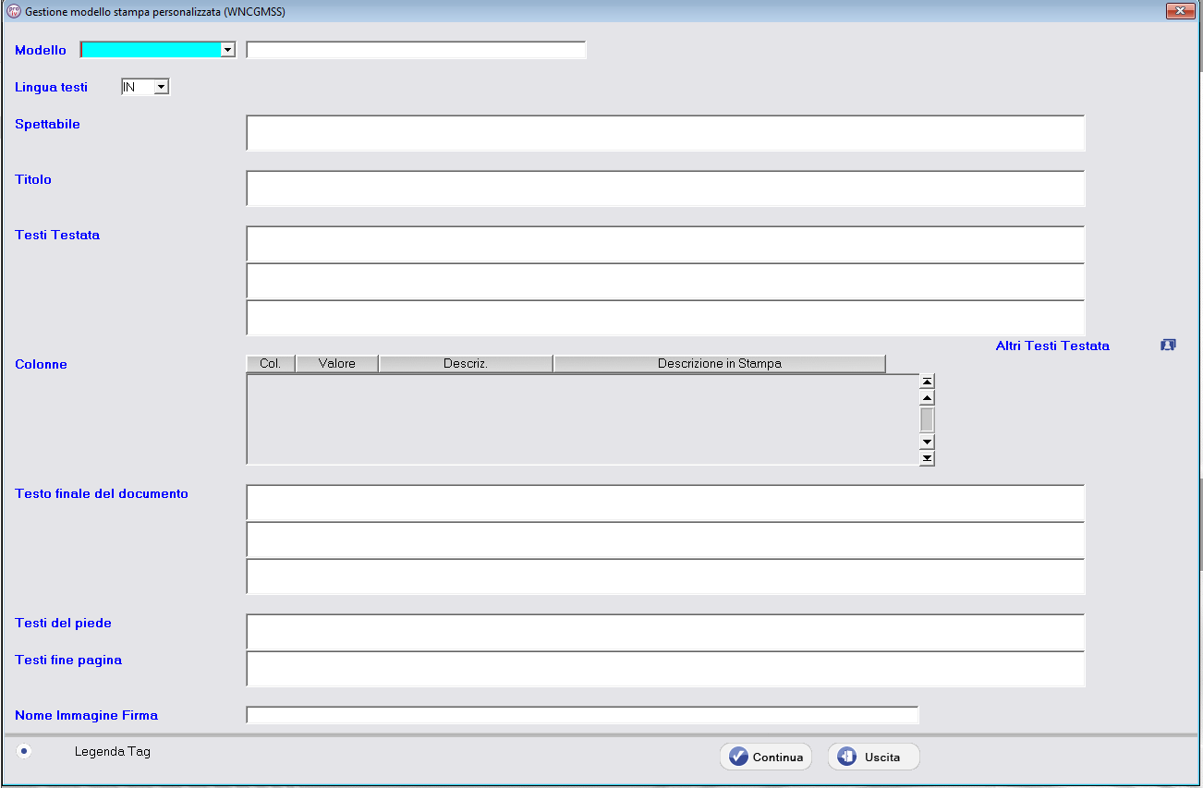

Tag inseriti per la gestione delle stampe

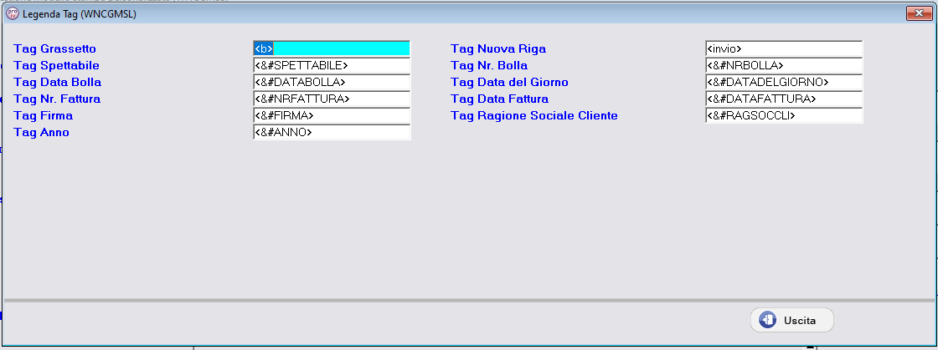

Tag Spettabile scriverà in automatico in stampa:

Spett.le

+ ragione sociale del destino

Tag Firma scriverà in automatico in stampa:

Gallarate, data della fattura

E l’immagine della firma. Il nome dell’immagine della firma andrà scritto nel modello senza estensioni.

Quando verrà creato il nuovo modello verrà posta la seguente domanda:

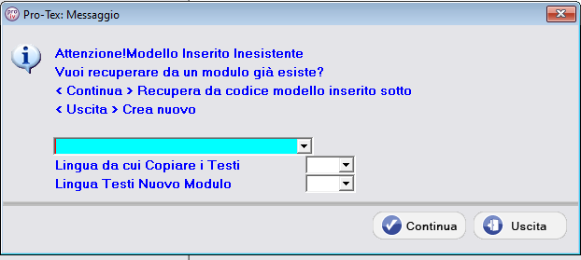

Il modello potrà essere ricreato da zero,oppure si può si potrà recuperare i dati da un modello esistente con la possibilità di scegliere da quale lingua recuperarlo e su che lingue copiarlo. Se non verrà inserita la lingua da cui copiare verrà recuperata in automatico l’ultima lingua salvata. Se non viene scritta la lingua su cui copiare ma è stata scritta la lingua da cui copiare i testi verranno scritti sulla lingua da cui copiare.

Esempio di modulo dichiarazione libera esportazione:

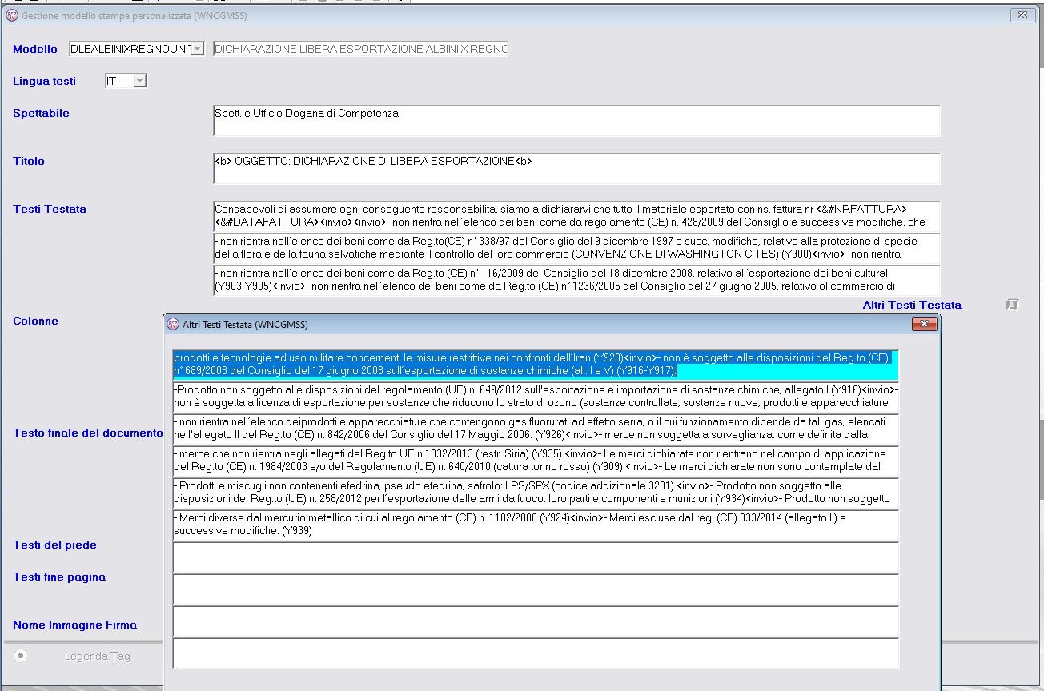

Esempio dichiarazione merce

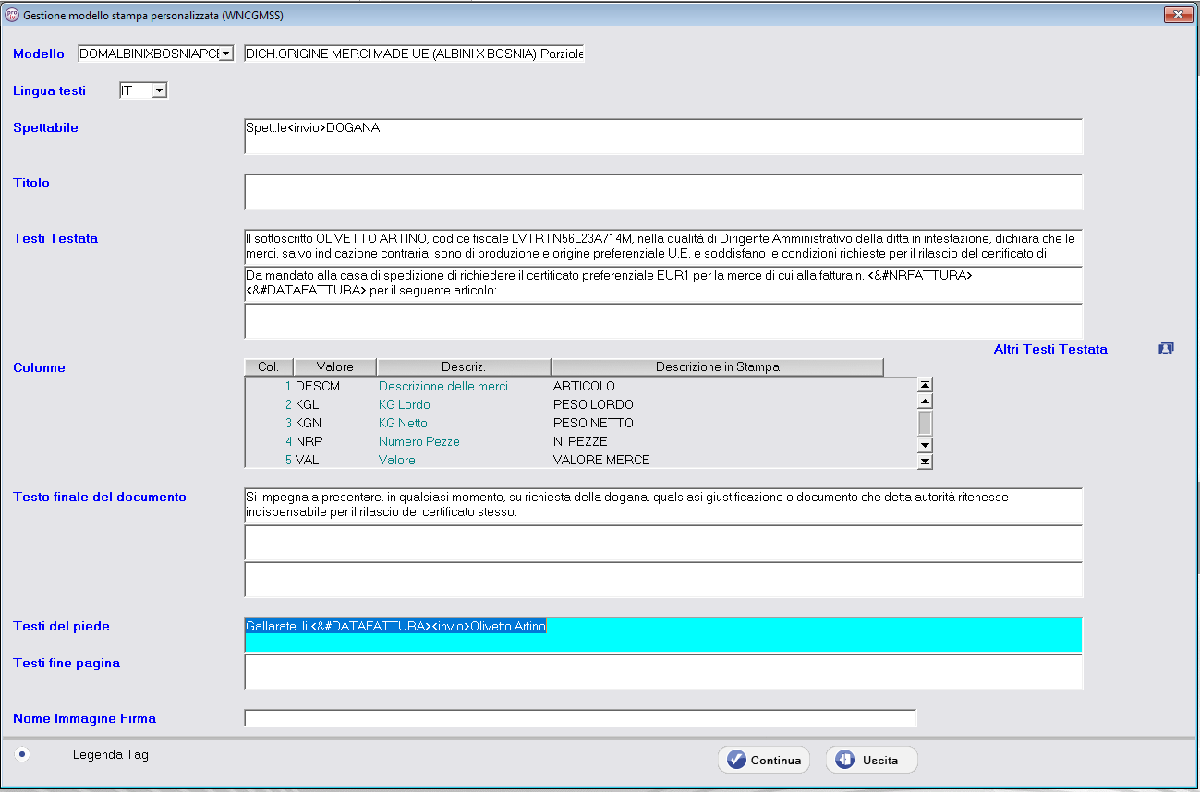

Le stampe si possono lanciare dal programma WNCFSSP per collegare i moduli ad una fattura specifica.

